ОСНОВНЫЕ ЗАДАЧИ МУЗЫКАЛЬНО-РИТМИЧЕСКОГО ВОСПИТАНИЯ ДОШКОЛЬНИКОВ:

- Воспитание у детей любви к музыке, желания активно
участвовать в музыкальной деятельности, играх и развлечениях
с музыкой, пением.
- Развитие эмоциональной сферы ребёнка посредством
общения с музыкой и музыкальной деятельности.
- Развитие опорно-двигательного аппарата, движений ребёнка,
их координацию, формирование пространственных
представлений с помощью музыкальных движений и
упражнений под музыку.
- Музыкальной деятельностью способствовать укреплению
здоровья детей.
- Развитие музыкальных способностей, умений и навыков
в музыкальной деятельности в соответствии с требованиями
Программы воспитания и обучения в детском саду.
- Формирование умения чувствовать музыкальные основы
и выразительно передавать их в движении. Способствовать
проявлениям творчества, фантазии и воображения.
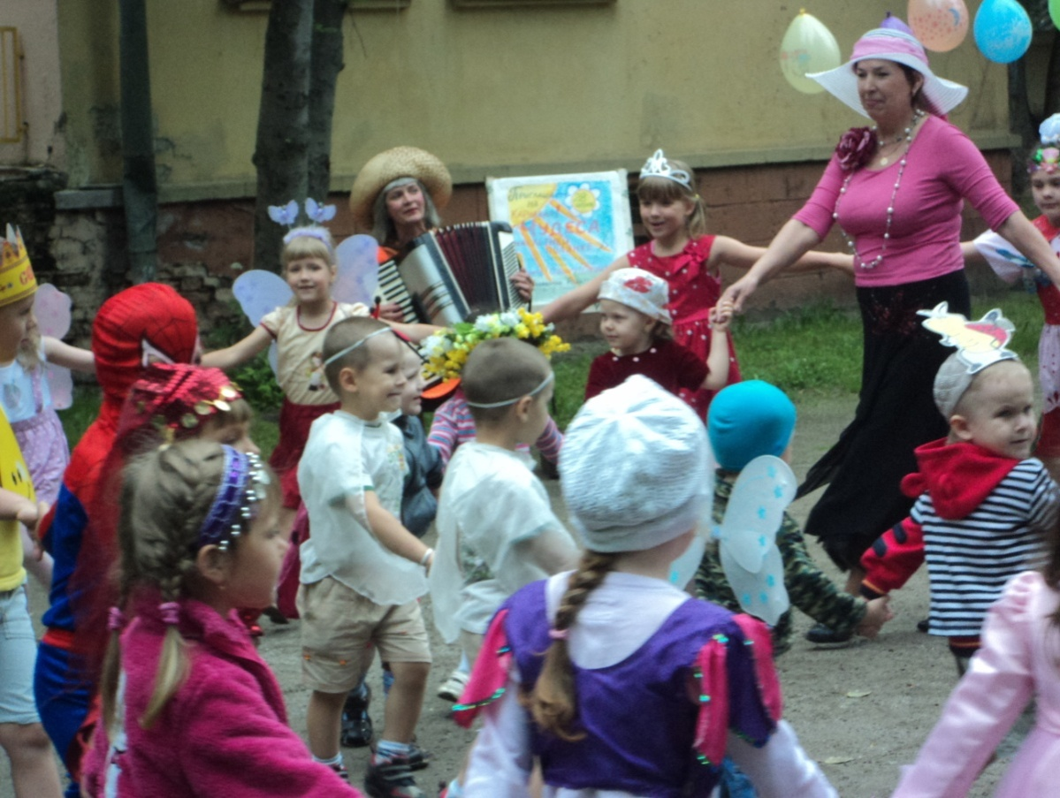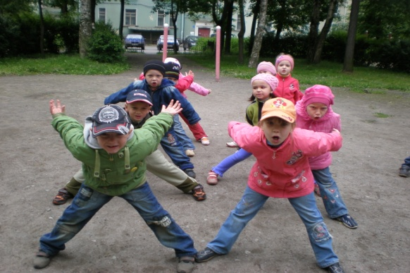
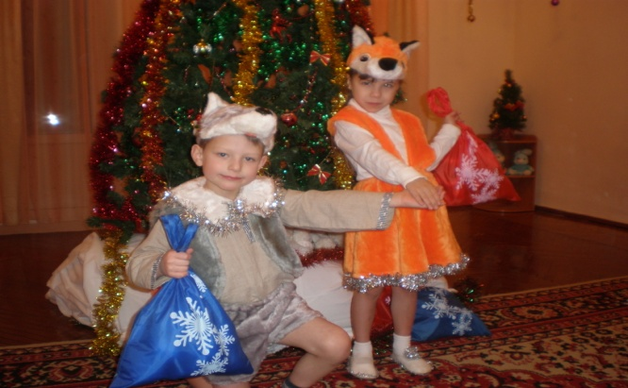
Средняя группа. Парный танец «Светит месяц».
( музыка: аудиозапись фонограммы песни «Светит месяц» - тема и 9 вариаций.
Фишка танца: развитие темпа от очень спокойного до стремительно быстрого.)
И.п.: дети сидят на стульчиках.
1 фигура. Сидя, слушаем тему песни.
2 фигура. Мальчики галантно приглашают девочку на танец. Становятся парами по кругу.
Мальчики ставят руку на пояс, девочки придерживают юбочку.
3 фигура. А /1-2 фраза/ - Медленная спокойная ходьба парами по кругу /на каждую
четверть такта/.
Б /3-4 фраза/ - Кружение на месте, взявшись за обе руки «лодочкой», на
медленном шаге.
4 фигура. А. Дробный шаг парами по кругу /на каждую восьмую такта/.
Б. Кружение на месте на дробном шаге.
5 фигура. А. Стоя парами лицом друг к другу, хлопать в ладоши.
Б. Кружение на месте на дробном шаге.
6 фигура. А. Поставив руки на пояс, притопы одной, затем другой ногой.
Б. Кружение на месте на дробном шаге.
7 фигура. А. Хлопки в ладоши и притопы одновременно.
Б. Кружение на месте на дробном шаге.
8 фигура. А. Лёгкий бег по кругу парами.
Б. Кружение на месте на лёгком беге.
9 фигура. А. Девочки отходят спиной назад /от зрителей/, а мальчики выходят вперёд и кланяются. Затем наоборот: мальчики отходят назад, а девочки выходят вперёд на поклон.
Б. Свободное кружение на месте /по одному/ на лёгком беге.
10 фигура. А. Лёгкий бег «стайкой» /т.е. как врассыпную, но все в одну сторону/.
Возможен вариант: девочки бегут по малому кругу влево, а мальчики бегут
по большому кругу вправо.
Б. Свободное кружение на месте /по одному/ на лёгком беге.
На окончание притопнуть ногой, раскрыв руки вверх-в стороны и проговорив: «Ух!»
****************************************

Старшая группа. Полька «Проболтали – проморгали».
Девочки берут кукол /или игрушки-зверушки/ и платочек и становятся в шеренгу у центральной стены зала.
Девочки: - А мы кукол /игрушки/ нарядили,
Их на праздник пригласили.
Вот какие куклы наши! /Хороши игрушки наши,/
Мы сегодня с ними спляшем!
1 фигура. Часть 1: Лёгкий бег по кругу
Часть 2: А: Напевая: «Хлоп, хлоп в ладошки, милые крошки!», хлопают
ладошками игрушек.
Б: Кружатся на месте, подняв игрушку вверх перед собой.
Повтор части 2: А: Напевая: «Топ, топ сапожки, милые крошки!», присев, стучат
ножками игрушек по полу – «игрушки пляшут».
Б: Кружатся на месте, подняв игрушку вверх перед собой.
2 фигура. Повторяются движения 1 фигуры, но бег в другую сторону.

3 фигура. Часть 1: Кладут игрушку на пол, накрывают платочком, как одеялом.
Часть 2: А: Приговаривая: «Смотри, не шали!», грозят пальчиком.
Б: Переходят по кругу к другой игрушке.
Части А и Б исполняются 4 раза. На последнюю часть Б девочки садятся в
центр круга «поболтать».

4 фигура. Часть 1: Мальчики скачут по кругу прямым галопом, как на лошадке,
размахивая рукой, как саблей.
Часть 2: Осматриваются налево-направо, говорят друг другу «тс-сс-сс..».
Забирают игрушки с платочками и прячутся в уголке зала.
5 фигура. Девочки встают, ищут игрушки, не найдя их, наклоняются и «плачут».
Мальчики торжественно отдают девочкам игрушки с платочками.
Девочки, обняв свою игрушку, отдают её мальчику, а себе оставляют платочек.
6 фигура. Полька парами повторяет Фигуру 1, только с игрушкой пляшет мальчик, а девочка размахивает платочком.
С окончанием поклон друг другу и зрителям.
************************************

